’s-Hertogenbosch
Minderbroedersstraat 14

Kadastraal : ’s Hertogenbosch, G-0739  Monumentnr. : SOM0638  Huidige functie : casino met woon- of kantoorruimte | Bouwjaar : oude kern (zijmuren, eerste verdiepignsbalklaag), voorgevel ca.1875  Architect :  Oorspr.functie : woon-werkhuis

Verbouwingen : 1935, 1955, 1995, 2002
Archief : Gemeente ’s-Hertogenbosch, afdeling BAM
Datum document: 01-10-2007

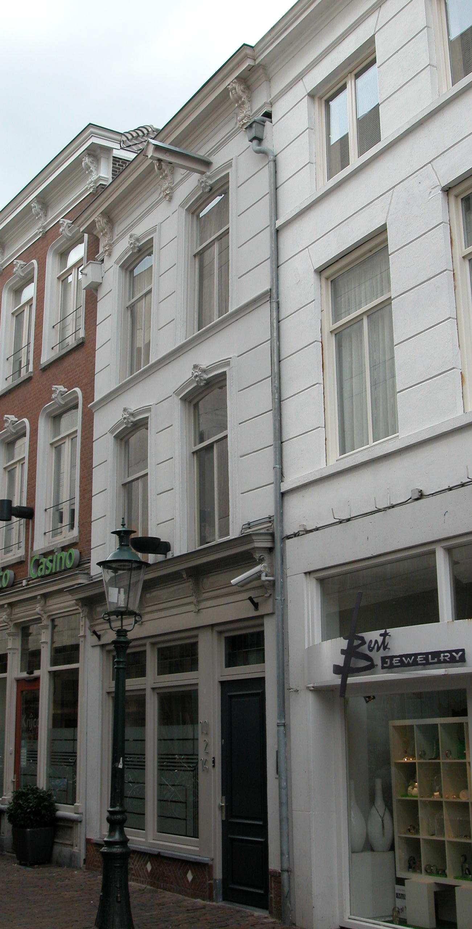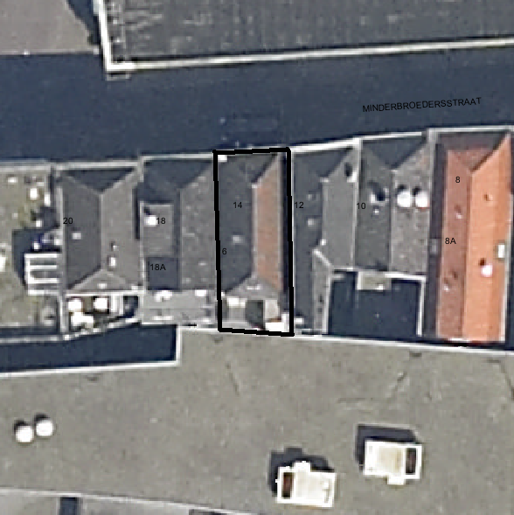
globale aanduiding van het perceel

Context

(Bouw)historie:
Het pand Minderbroedersstraat 14-16 is een huis waarin op de begane grond een casino is gevestigd, dat doorloopt in de twee buurpanden ter linkerzijde, met op de verdiepingen woon- of kantoorruimte.
De achtergevel is waarschijnlijk in de 19de eeuw naar voren verplaatst waardoor er achter het pand een kleine plaats ontstond. In de 20ste eeuw is deze bebouwd met een tweelaags volume.
Rond 1875 werd de voorgevel vernieuwd in de vorm van een gepleisterde lijstgevel. Waarschijnlijk is het pand toen ook met een bouwlaag verhoogd en is een nieuwe kap gebouwd. In de late 19de eeuw is een winkelpui geplaatst, die is gewijzigd in 1955 en 2002. In 1935 werd de winkel naar achter uitgebreid ten koste van een magazijn en keuken. Ook op de verdiepingen werd de indeling licht gewijzigd waarbij onder andere de trap is verplaatst. In 1995 zijn op de begane grond twee doorgangen gemaakt naar het linker buurpand en is een aparte opgang naar de verdiepingen gerealiseerd.

Ligging:
Het gebouw is gelegen aan de zuidzijde van de Minderbroedersstraat in een gesloten gevelwand. De Minderbroedersstraat is gelegen in de oude 13de-eeuwse kern van de stad.
De straat is genoemd naar het klooster van de Minderbroeders (Franciscanen) dat aan de noordzijde ervan was gelegen. De straat vormde de toegang tot dit klooster en was in de middeleeuwen afgesloten met een poort. Van oorsprong werd de straat echter 'Dravelgas' en later 'Spoorstraetken' genoemd. Oorspronkelijk liep het straatje dood tegen de eerste stadsmuur nabij de huidige Snellestraat. Omstreeks 1365 werd het doorgetrokken tot voorbij de stadsmuur en over de Binnendieze. Waarschijnlijk zijn pas hierna de percelen aan de zuidzijde van de straat opgedeeld. Deze percelen, waaronder ook die van het onderhavige pand, vormden van oorsprong vermoedelijk onderdeel van een veel groter perceel dat was georiënteerd op de Schapenmarkt. In de 13de-14de eeuw reikte het helemaal tot aan de eerste stadsmuur en omvatte het in de breedte Schapenmarkt nrs.1 tot 5. In de volgende eeuwen is het grote perceel opgesplitst in kleinere kavels, die voor een groot deel dus op de Minderbroedersstraat zijn georiënteerd.
Na de confiscatie van het klooster is de grond aan de noordzijde van de Minderbroedersstraat uitgegeven aan particulieren, waarbij de straat tevens werd verbreed.
Het perceel van Minderbroedersstraat 14-16 grenst aan de achterzijde aan het grote pand Schapenmarkt 13.

Beschrijving

Algemeen (hoofdvorm, kap):
Het pand heeft een langwerpig rechthoekige plattegrond, met in de rechter zijgevel op eenderde van de diepte een kleine sprong naar buiten. Het huis bevat een hoge begane grond, twee verdiepingen en een zolder zonder borstwering. Het dak is een zadeldak haaks op de straat, met voor- en achterschild en gedekt met gesmoorde en rode oud-Hollandse pannen.
Achter de huidige achtergevel staat een tweelaags aanbouw met plat dak.

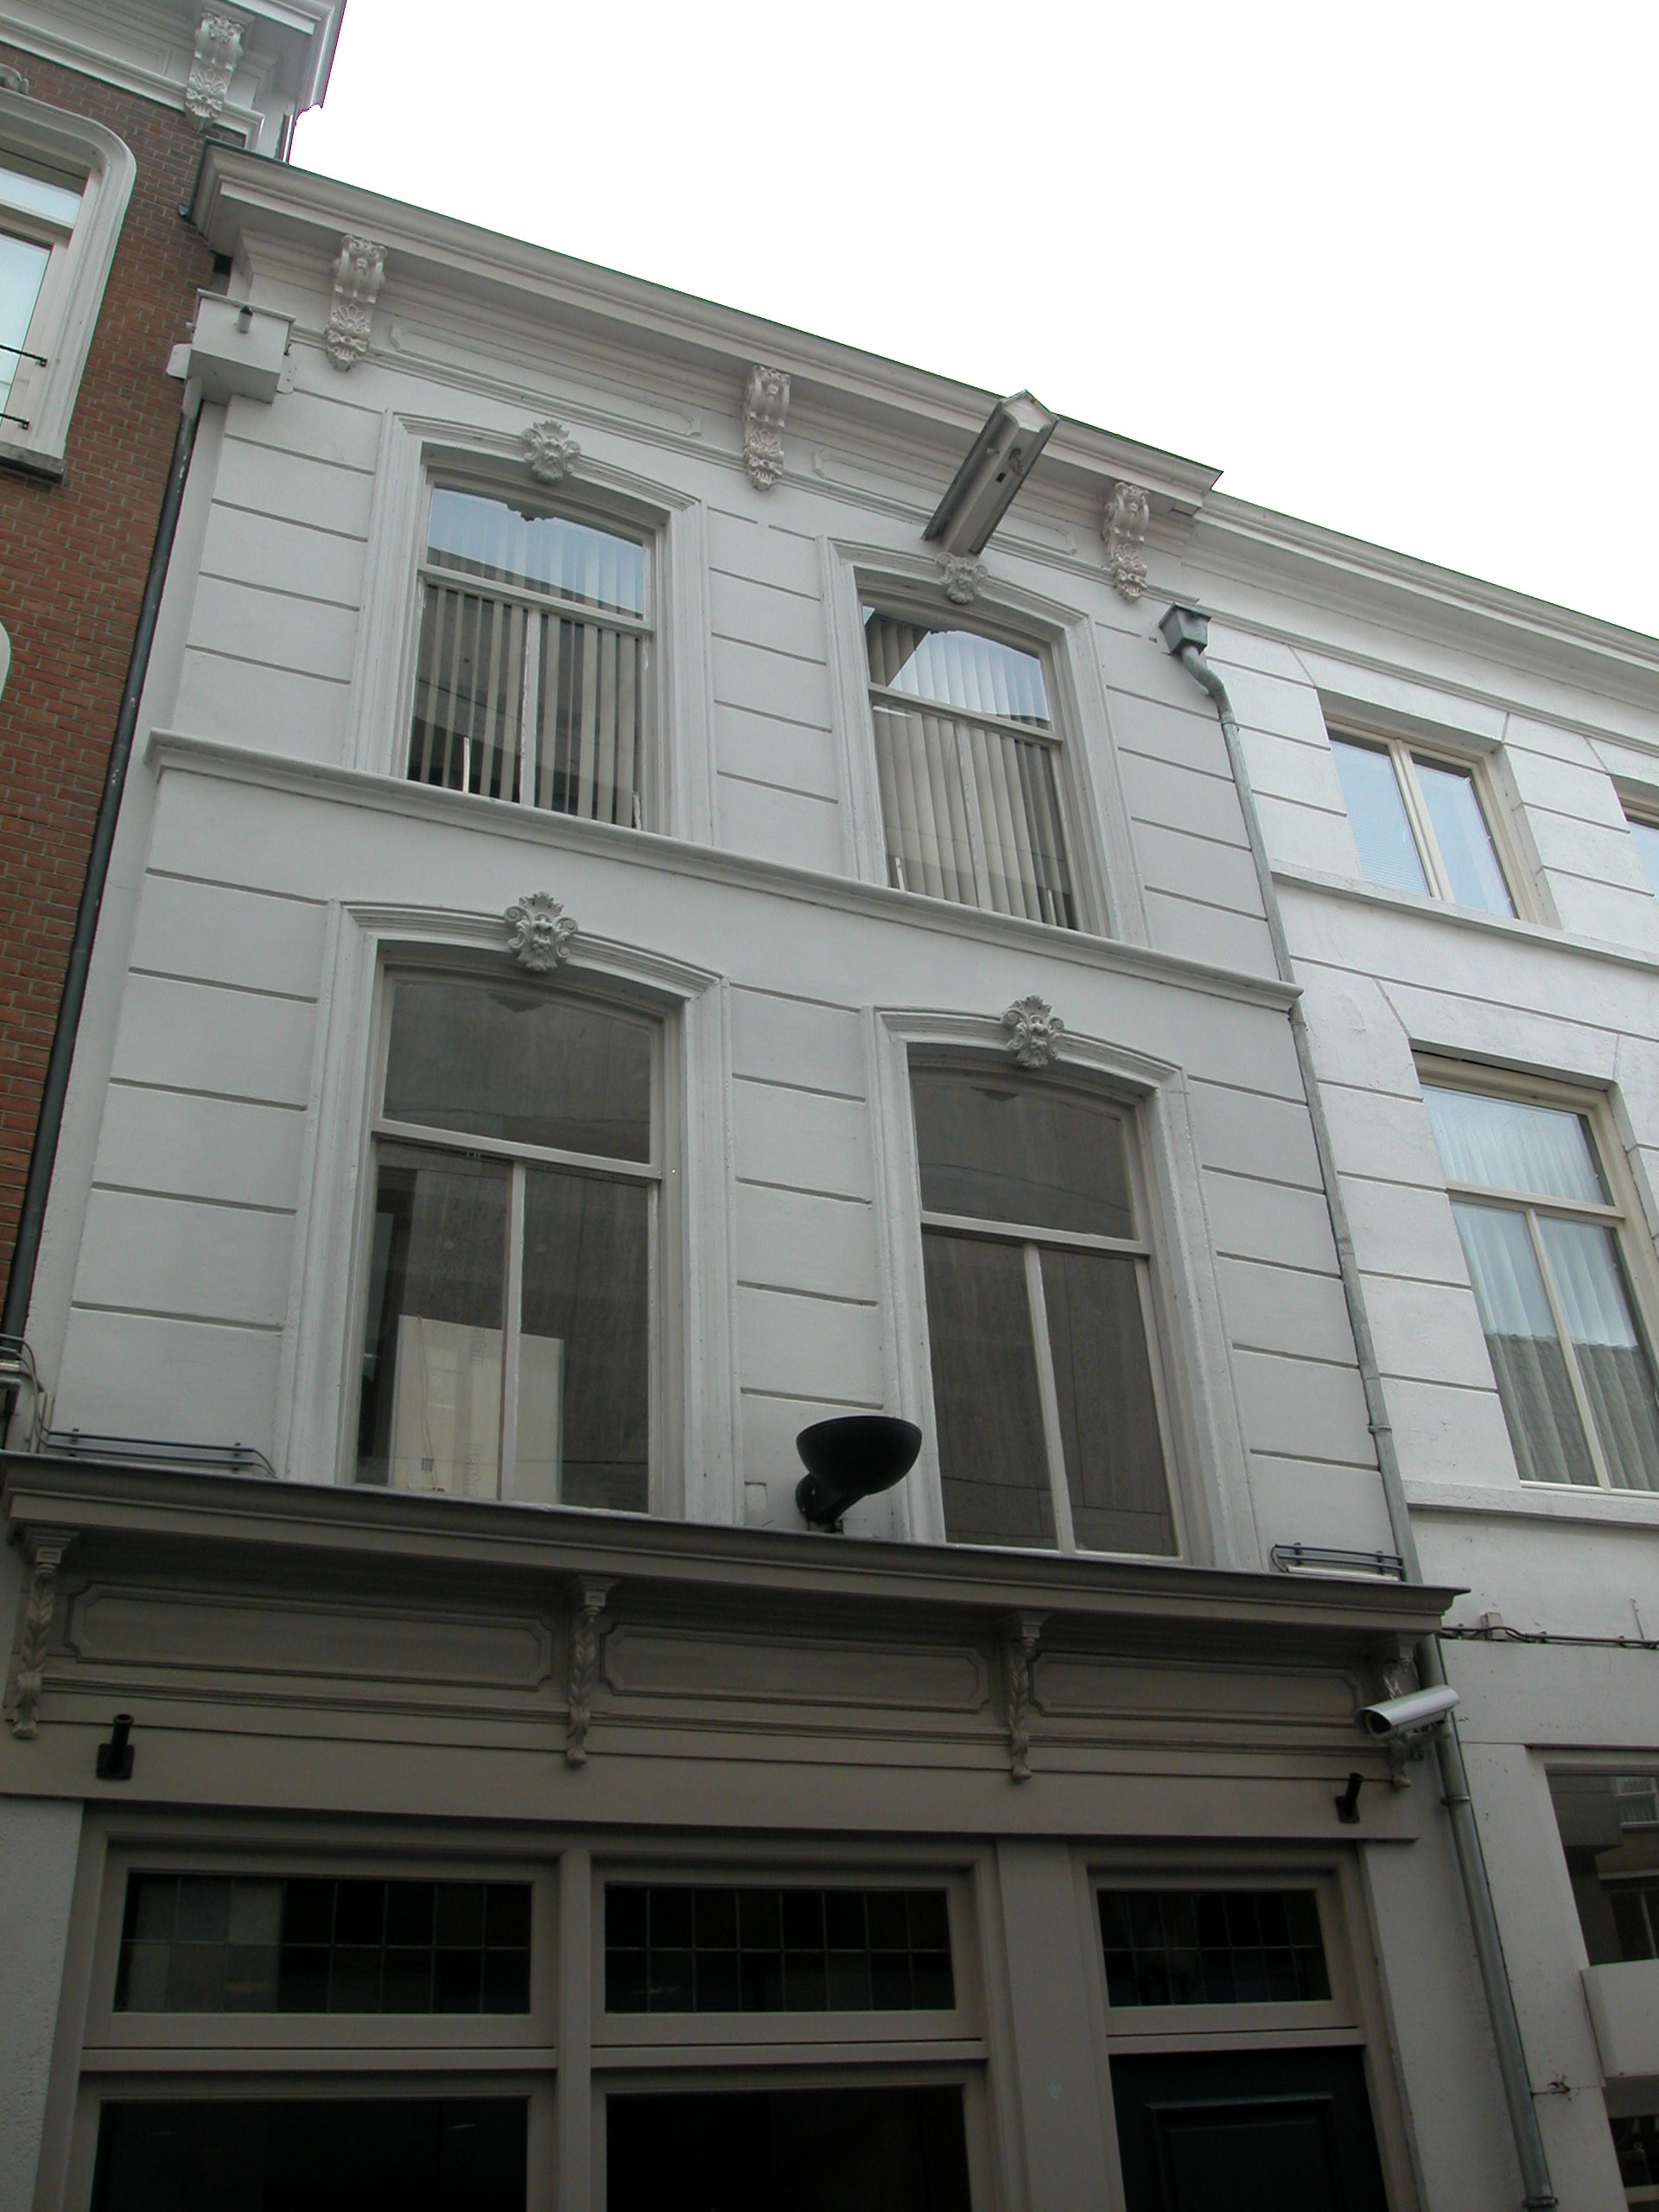

Voorgevel:
De voorgevel is een gepleisterde lijstgevel met twee vensterassen, daterend van rond 1875. Op de begane grond bevindt zich een recente winkelpui met een puilijst uit de late 19de eeuw. Deze pui bevat links twee grote vensters en rechts een ingang die toegang geeft tot de verdiepingen. De houten puilijst heeft een classicistische indeling in architraaf, fries en kroonlijst. Het fries wordt door fraai gesneden consoles ingedeeld in drie vlakken die zijn voorzien van panelen met geprofileerde omlijstingen en ingezwenkte hoeken.
Boven de pui is de gevel gestuct met horizontale schijnvoegen. Direct boven de puilijst bevinden zich twee licht getoogde vensters met geprofileerde gestucte omlijstingen en kuiven met krulwerk. De kozijnen hebben een kwarthol profiel en bevatten T-schuiframen. Op de tweede verdieping bevindt zich een geprofileerde cordonlijst met direct daarboven twee vensters die identiek zijn aan die op de eerste verdieping. Boven het rechter venster steekt een houten hijsbalk met dakvormige afdekking uit de gevel. De gevel wordt afgesloten door een classicistisch hoofdgestel met een gepleisterde architraaf en fries en een houten kroonlijst. Het fries wordt door drie fijn gedetailleerde gesneden houten voluutconsoles verdeeld in twee delen die zijn voorzien van panelen met geprofileerde omlijstingen en ingezwenkte hoeken.

Zijgevels:
Het pand wordt aan beide zijden begrensd door bebouwing.

Achtergevel:
De achtergevel is vanuit de openbare ruimte niet zichtbaar. Op interieurfoto’s in het archief van de afdeling BAM uit 1995 is te zien dat op de begane grond een grote opening in de oorspronkelijke achtergevel is, dat op de eerste verdieping links en rechts doorgangen zijn en dat op de tweede verdieping een venster is.

Ruimtelijke indeling:
Volgens een bouwtekening uit 1995 bestaat de begane uit een grote ruimte met twee doorgangen naar het pand ter linkerzijde en rechts een afgescheiden opgang naar de verdieping (recent). Het trappenhuis ligt halverwege de diepte van het pand tegen de rechter zijmuur. De verdieping is een grote ruimte met links achterin een klein kamertje. De tweede verdieping en de zolder bevatten ongedeelde ruimtes.

Constructies:
Volgens een documentatierapport van de afdeling BAM uit 1997 bevat het pand de volgende constructies. De eerste verdiepingsbalklaag bestond van oorsprong uit vier vakken met moer- en kinderbinten. De eerste twee moerbalken zijn nog aanwezig.
Ter plaatse van de derde moerbalk staat thans de achtergevel, die in de 19de eeuw naar voren werd verplaatst. In het derde balkvak is een onderslagbalk aangebracht. De vloerdelen zijn grotendeels vernieuwd. De voorste moerbalk is gezien de bouwsporen jonger dan de linker zijmuur en ligt in de rechter zijmuur op een houten klos. De tweede verdiepings- en zolderbalklaag zijn enkelvoudig.
De zijmuren zijn gemeenschappelijk met de buurpanden. Tegen de linker zijmuur loopt een later rookkanaal. In de rechter zijmuur is op de eerste verdieping een strijkbalkanker van het rechter buurpand aangetroffen. Ter plaatse van de tweede verdiepingsbalklaag zijn in de muur sporen herkenbaar van een 19de-eeuwse verhoging van het pand. In de linker zijmuur is op de eerste verdieping een lagere ophoging te zien. Waarschijnlijk is het onderhavige pand tegen een ouder buurpand ter linkerzijde aangebouwd.
De achtergevel is in de 19de eeuw naar voren verplaatst waardoor er achter het pand een kleine plaats ontstond, die thans weer is bebouwd. Één van de oude kinderbinten loopt nog door in de achteraanbouw.
De huidige kap is een 20ste-eeuwse gordingenkap.

Interieurelementen:
Over de interieurelementen is geen documentatie voorhanden.

Erf, bijgebouwen, diversen:
Het perceel is geheel bebouwd.
Motivering voor plaatsing op de gemeentelijke monumentenlijst

1. Architectonische en stedenbouwkundige waarden
Het pand Minderbroedersstraat 14-16 heeft stedenbouwkundige waarde vanwege de samenhang met de historische gebouwde omgeving en de historische perceelsstructuur. De zuidelijke gevelwand van de Minderbroedersstraat vormt een fraai historisch ensemble. Daarnaast heeft het pand aanmerkelijke architectonische waarde omdat het met zijn bouwmassa en gepleisterde lijstgevel van rond 1875 duidelijk herkenbaar is historisch huis.

2. Bouw- en/of kunsthistorische waarden
Het pand heeft bouwhistorische waarde omdat het nog duidelijk herkenbaar is als historisch huis met een oude kern (zijmuren en eerste verdiepingsbalklaag) zolderbalklaag rechts). In later eeuwen zijn in verschillende fasen veranderingen doorgevoerd. Vooral de voorgevel en de ophoging met een verdieping rond 1875 getuigen hier nog duidelijk van, evenals de lijst van de laat-19de-eeuwse winkelpui.

3. Cultuurhistorische waarden
Het gebouw heeft cultuurhistorische waarde als zijnde een oud woon-werkhuis, dat rond 1875 naar een typisch eigentijdse vorm is verbouwd.

Het object Minderbroedersstraat 14-16, bestaande uit een huis met een oude kern en een lijstgevel van rond 1875, is op basis van bovenstaande criteria beschermenswaardig als gemeentelijk monument in de gemeente ‘s-Hertogenbosch

